1.2 Présentation de l’organisme d’accueil

1.2.1 Informations générales
MEDIS est une entreprise pharmaceutique tunisienne spécialisée dans la fabrication et la commercialisation de médicaments génériques de haute qualité. Sa mission est de proposer des produits conformes aux normes des Bonnes Pratiques de Fabrication (BPF), à des coûts compétitifs, afin de répondre aux besoins du marché tunisien ainsi qu’aux marchés d’exportation.

Bien que relativement récente, MEDIS a su bâtir une notoriété solide et occupe aujourd’hui une position stratégique dans le secteur pharmaceutique national.

1.2.2 Historique de MEDIS
Les Laboratoires MEDIS ont été créés en 1995. En juin 1999, MEDIS a obtenu une licence d’exploitation, suivie de la première Autorisation de Mise sur le Marché (A.M.M) en février 2000.
Actuellement, MEDIS dispose d’un portefeuille de plus de 200 produits de qualité. Plusieurs autres A.M.M ont été déposées et sont en cours de traitement.
Les laboratoires MEDIS maîtrisent différentes formes galéniques de haute technologie, telles que :
- Les flacons de lyophilisats
- Les carpules dentaires
- Les seringues préremplies
Toutes ces activités sont conformes aux normes ISO 9001 et ISO 14001, garantissant un haut niveau de qualité.

1.2.3 Les filiales de MEDIS
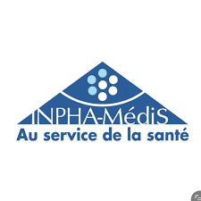
- INPHA-MEDIS : Société de fabrication de produits pharmaceutiques située à Ben Mehidi (Algérie). Fondée en 2000, elle est entrée en production en 2005.


- Neapolis Pharma : Filiale spécialisée dans la recherche, le développement et la fabrication de médicaments anticancéreux génériques. Son objectif principal est d’améliorer la qualité de vie des patients grâce à des solutions thérapeutiques innovantes.

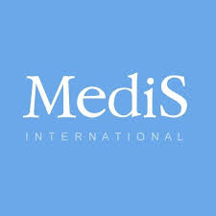
- MEDIS International : Basée à Prague avec une unité de production à Bolatice, cette filiale est spécialisée dans le conditionnement contractuel de médicaments et les services de contrôle qualité, conformément aux normes BPF.

1.2.4 Position de MEDIS dans le secteur
Malgré sa relative jeunesse, MEDIS occupe actuellement la troisième place parmi les industriels pharmaceutiques tunisiens.
Elle se distingue par :
- la croissance rapide de sa gamme de produits
- sa capacité à développer des médicaments complexes
- son expertise dans le domaine des injectables
MEDIS dispose de plusieurs certifications :
- ISO 9001 (qualité)
- ISO 14001 (environnement)
- ISO 18001 (hygiène, santé et sécurité)

1.2.5 Organigramme de MEDIS
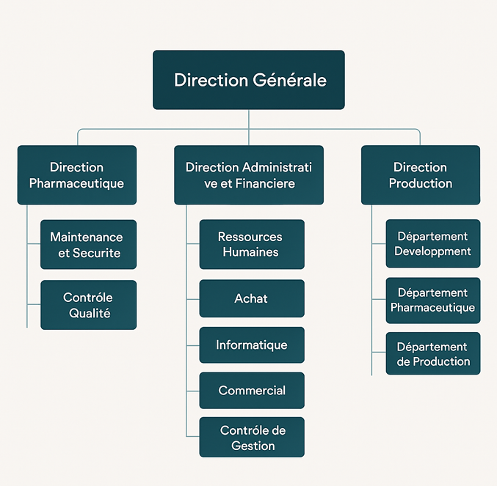
L’organigramme de l’entreprise permet de présenter les différentes directions et fonctions au sein de MEDIS. Il illustre la structure organisationnelle et la répartition des responsabilités entre les différents services.

